ИССЛЕДОВАНИЕ СЛОЖНОЙ ЦЕПИ ПОСТОЯННОГО ТОКА

**Цель работы:** экспериментальная проверка основных законов и теорем для линейных электрических цепей постоянного тока.

ПРОГРАММА РАБОТЫ

1. Выполнить опытную проверку законов Кирхгофа для одной из схем, изображенных на рис. 1. Значения параметров схемы указаны в таблице 1 (вариант схемы задается преподавателем). Для этого собрать схему из шести сопротивлений и двух источников ЭДС. В каждую ветвь включить амперметр и включить вольтметры для измерения напряжения каждой ветви.

Примечание: элементы схемы выводятся на экран из окошка ; амперметры и вольтметры из окошка  .

При установке значений сопротивлений установить единицу измерения «Ом». Для этого, дважды нажав на «мышку», изменить размерность с «КΩ» на «Ω».

1. Выполнить опытную проверку принципа наложения.
2. Выполнить опытную проверку теоремы взаимности.
3. Определить параметры эквивалентного генератора по отношению к одной из ветвей схемы методом холостого хода и короткого замыкания. Вычислить ток в этой ветви и сравнить его с измеренным в пункте 1.
4. Рассчитать токораспределение в схеме методом контурных токов, либо методом узловых потенциалов и сравнить с результатами опыта пункта 1.

**Пояснения к работе**

1.Законы Кирхгофа являются основными соотноше-ниями, на которых базируется расчет электрических цепей.

Первый закон Кирхгофа:

= 0 (1)

Алгебраическая сумма токов, сходящихся в узле электрической цепи, равна нулю.

Правило знаков. При расчете токораспределения в электрической цепи произвольно выбираются условные положительные направления токов в ветвях. Эти направления указываются на схеме стрелками. Ток, вычисленный (или измеренный) в выбранном направлении, может быть либо положительным, либо отрицательным, т.е. iк – алгебраическое число. Если при составлении уравнений по первому закону Кирхгофа токи, утекающие от узла, считать положительными, то токи, подтекающие к узлу, должны браться с дополнительным знаком «минус».

Второй закон Кирхгофа:

 (2)

Алгебраическая сумма падений напряжения в любом замкнутом контуре равняется алгебраической сумме э.д.с. источников, входящих в тот же контур.

Или алгебраическая сумма напряжений вдоль замкнутого контура равна нулю*: U1+U2+U3+U4* = *0*

R3

R4

R1

R2

E1

E2

R4

R2

R3

R6

R5

R1

E3

E5

*а)*

R4

R2

R3

R6

R5

R1

E1

E5

*б)*

R4

R2

R3

R6

R5

R1

E1

E3

*в)*

R4

R2

R3

R6

R5

R1

E2

E6

*г)*

R4

R2

R3

R6

R5

R1

E3

E2

*д)*

R4

R2

R3

R6

R5

R1

E1

E4

*е)*

##### Рис. 1 Схемы электрические принципиальные

Правило знаков. При составлении уравнений по второму закону Кирхгофа выбирается направление обхода контура. Напряжение *и*к записывается в левую часть равенства, а э.д.с. *е*к – в правую. При этом *и*к и *е*к должны быть взяты с дополнительными знаками «плюс», если их стрелки совпадают с направлениями обхода, и с дополнительными знаками «минус», если стрелки противоположны направлению обхода.

Проверка законов Кирхгофа в данной работе заключается в следующем:

а) собирается конкретная цепь. Варианты схем приведены на рис. 1. Номер схемы и величины э.д.с. задаются преподавателем;

б) на электрической схеме цепи стрелками указываются выбранные направления вычисления токов;

в) с помощью амперметра и вольтметра производится измерение всех токов и напряжений.

R

E

## Рис. 2

г) составляются уравнения для всех узлов и контуров цепи по законам Кирхгофа в буквенных обозначениях токов, напряжений и э.д.с. Затем подставляются измеренные значения этих величин и проверяется справедливость равенств (1) и (2);

2. Принцип наложения формулируется следующим образом: ток в *К*-ой ветви равен алгебраической сумме токов, вызываемых в этой ветви каждой из э.д.с. схемы в отдельности.

Принцип наложения используется в методе расчета, получившем название метода наложения.

Опытная проверка принципа наложения производится в следующем порядке:

а) в цепи, собранной при выполнении пункта 1, отключается один из источников э.д.с., а по месту его действия ставится закоротка (внутренне сопротивление источника считается равным нулю). Производится измерение токов во всех ветвях;

б) проделывается то же самое, что и в пункте 2а, при возвращенном на прежнее место первом источнике и отсоединенном втором (вместо второго источника ставится закоротка). Записываются значения токов 

в) по измеренным  и рассчитываются токи iк во всех ветвях при действии обоих источников. Согласно принципу наложения



Полученные значения нужно сравнить с измеренными ранее в пункте 1 токами  и убедиться в справедливости принципа наложения.

Токи  и – алгебраические числа; определение их знаков производится в соответствии с правилами, описанными в пункте 1.

3.В любой электрической схеме всегда можно мысленно выделить какую-то одну ветвь, а всю остальную часть схемы независимо от ее структуры и сложности условно изобразить некоторым прямоугольником. По отношению к выделенной ветви вся схема, обозначенная прямоугольником, представляет собой активный или пассивный двухполюсник.

### А

Ri

Двухполюсник при расчете можно заменить эквивалентным генератором, э.д.с. которого равна напряжению холостого хода на зажимах выделенной ветви, а внутреннее сопротивление равно входному сопротивлению двухполюсника.

Метод расчета тока в выделенной ветви, основанный на замене активного двухполюсника эквивалентным генератором, принято называть методом эквивалентного генератора, методом активного двухполюсника или методом холостого хода и короткого замыкания.

Параметры эквивалентного генератора  по отношению к одной из ветвей (рис. 3а) определяются следующим образом:

### А

R

i

а

b

### А

Uxx

а

b

### А

iкз

а

b

а) б) в)

#### Рис. 3

а) ветвь размыкается и измеряется напряжение *uхх* (рис. 3б); ветвь закорачивается через амперметр (рис. 3в), измеряется ток короткого замыкания  *iк3* ;

б) параметры эквивалентного генератора определяются соотношениями:

*iэ = uxx , Rэ = *

Ток в пассивной ветви находится как

*i =* = 

Величины *i, uхх , еэ*вычисляются (измеряются) в одном направлении (рис. 3)

Результаты измерений и вычислений по пунктам 1, 2, 3, 4 заносятся в таблицу.

Таблица измерений и вычислений

|  |  |  |  |  |  |  |  |  |
| --- | --- | --- | --- | --- | --- | --- | --- | --- |
| №№ ветвей | | 1 | 2 | 3 | 4 | 5 | 6 | Примечание |
| е | В |  |  |  |  |  |  |  |
| U | В |  |  |  |  |  |  |  |
| i | А |  |  |  |  |  |  |  |
|  | А |  |  |  |  |  |  |  |
|  | А |  |  |  |  |  |  |  |
|  | А |  |  |  |  |  |  |  |
| еm | В |  |  |  |  |  |  |  |
| ikm | А |  |  |  |  |  |  |  |
| ек | В |  |  |  |  |  |  |  |
| imk | А |  |  |  |  |  |  |  |
| Uхх | В |  |  |  |  |  |  |  |
| iкз | А |  |  |  |  |  |  |  |

***Пример***

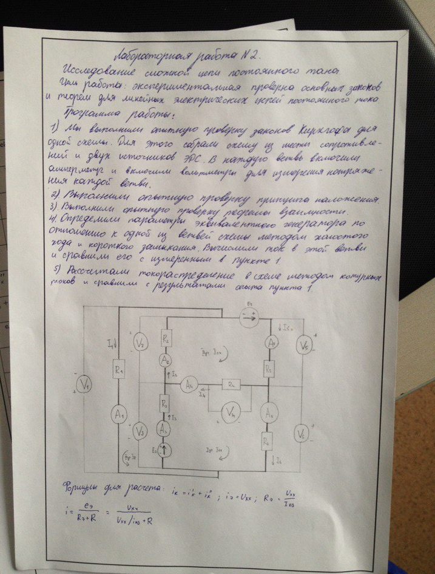

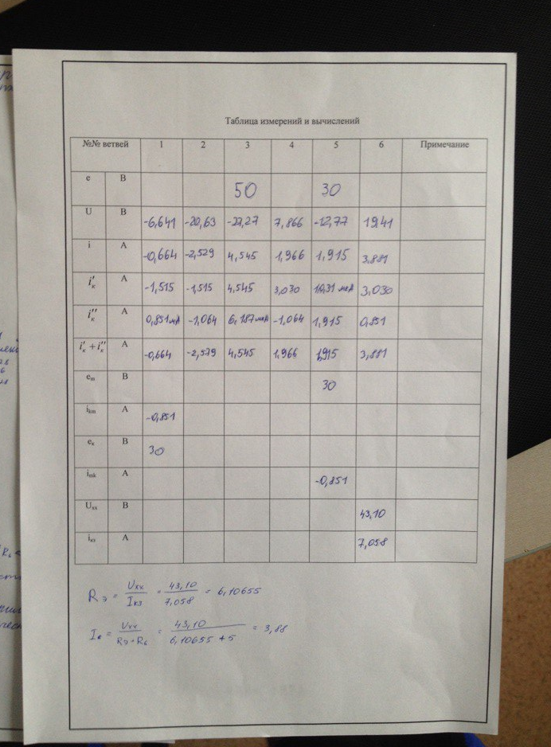

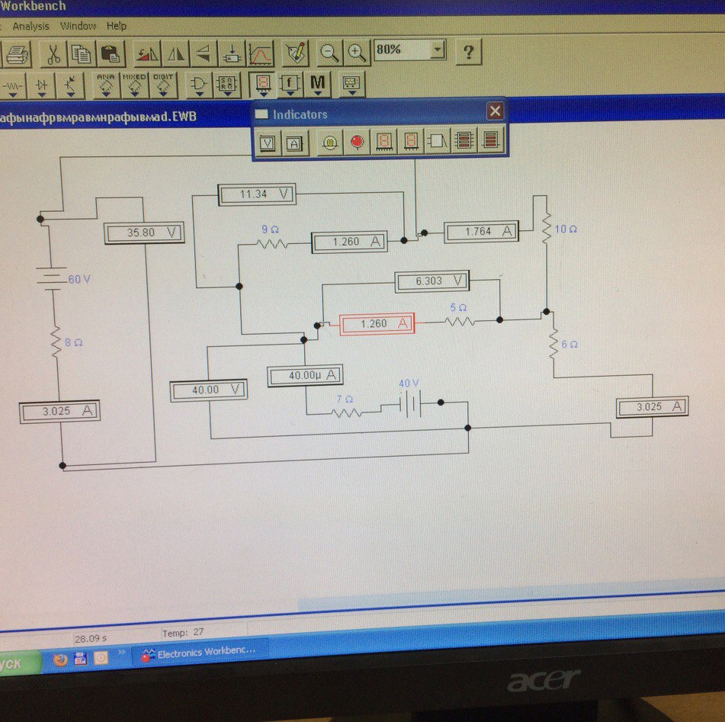

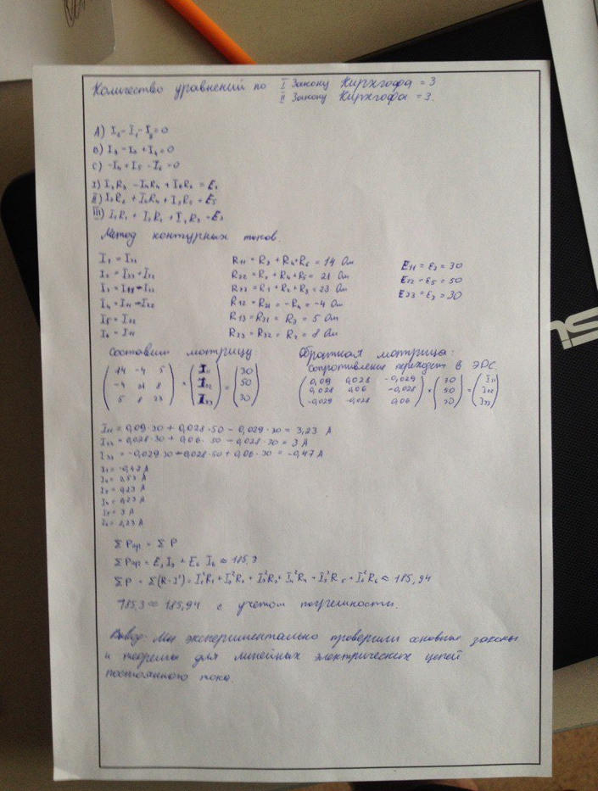

Таблица 1.

|  |  |  |  |  |  |  |  |  |
| --- | --- | --- | --- | --- | --- | --- | --- | --- |
| Варианты | Е | Е | R1 | R2 | R3 | R4 | R5 | R6 |
| В | | Ом | | | | | |
|  | 20 | 45 | 5 | 4 | 6 | 8 | 10 | 7 |
|  | 30 | 50 | 10 | 8 | 5 | 4 | 9 | 5 |
|  | 60 | 40 | 8 | 9 | 7 | 5 | 10 | 6 |
|  | 50 | 25 | 6 | 7 | 9 | 10 | 8 | 5 |
|  | 70 | 30 | 10 | 7 | 8 | 6 | 9 | 8 |
|  | 35 | 60 | 8 | 6 | 7 | 9 | 10 | 5 |
|  | 40 | 65 | 10 | 9 | 8 | 6 | 5 | 7 |
|  | 55 | 70 | 8 | 10 | 12 | 9 | 7 | 6 |
|  | 45 | 60 | 9 | 10 | 8 | 7 | 5 | 6 |
|  | 50 | 40 | 8 | 7 | 6 | 5 | 9 | 5 |